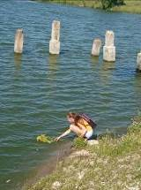
Новости ДОЛ - 07.07.2021г.
7 июля в ДОЛ «Радуга» при филиале МБОУ СОШ с. Анненково – ООШ с. Радищево прошла командная военно-тактическая игра нового поколения с использованием безопасного лазерного оружия и сенсоров, фиксирующих попадания «Лазертаг». Сенсоры размещаются на жилетах, касках или повязках.
Во второй половине дня отряд «Веснушки» отправился в пешую прогулку «История родника». В рамках проекта «Живи, родник» дети побывали на центральном роднике с. Радищево, поднялись на самую высокую точку села Радищево. Алексей Анатольевич Терехин очень много рассказывал об истории мест, где путешествовали, даже нашли старый окоп, который был выкопан в годы Великой Отечественной войны с учебно-тренировочной целью жителей села.
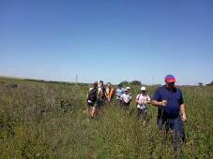
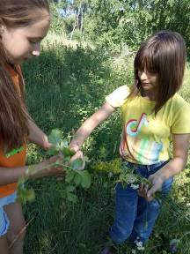
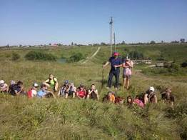
Изучая историю праздника Иваны Купалы, девочки заплетали венки и пускали их в реку. На луговых просторах около реки ребята играли в игры древних славян – сооружали предполагаемый костер и прыгали через него.

7 июля в ДОЛ «Истоки» при МБОУ СОШ с.Махалино отмечали праздник Ивана Купалы. Для 2 и 3 отряда был проведен праздник «Русской березки». Ребята узнали историю этого праздника, а также приняли участие в некоторых обрядах: прыгали через костер, обменивались венками.
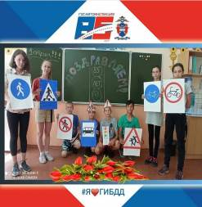
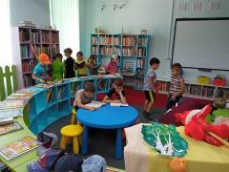
Ребята старшего отряда подготовили праздничную открытку - поздравление с 85- летием ГИБДД. А самые маленькие совершили поход в модельную библиотеку. А после обеда по многочисленным просьбам для ребят была проведена квест - игра «В гостях у сказки»
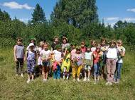
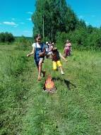

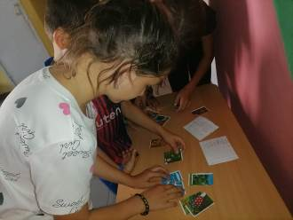
Воспитанники ДОЛ «Лучики» филиала ООШ с.Сюзюм участвовали в конкурсе «Сбор трав». Дети распределились на пары, они держась за руки, не расцепляя их собирали траву. Победила та пара, которая собрала больше травы. Во второй половине дня ребят ждала квест – игра «Путешествие в страну Чудесятово», которую подготовила Салеева Ф. Х. Дети бегали по станциям: «Сказкино», «До.ре,мифасолька», «Повторялкино», «Собиралкино», «Угадалкино», «Олимпийская», и с большим удовольствием выполняли разные интересные задания.

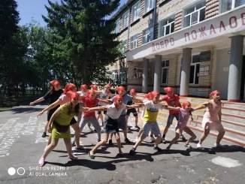
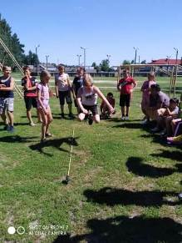
В ДОЛ «Родник» при филиале СОШ р.п. Верхозим прошел «День олимпийских надежд». В активной форме в лагере был проведен фестиваль ГТО. Ребята пробовали свои силы в сдаче норм ГТО: соревновались в беге, прыжках и подтягивании. Вторая половина дня прошла тоже в приподнятом настроении. Ребята из первого отряда провели викторину « Всё о спорте». 2 отряд занялся творчеством, и нарисовали рисунки « ГТО путь к успеху», посмотрели презентацию и познакомились с « Историей ГТО». День завершился, оздоровительными процедурами на свежем воздухе поиграв в подвижные игры.

В ДОЛ «Галактика» при МБОУ СОШ с. Бестянка состоялась встреча с инспектором по пропаганде безопасности дорожного движения ОГИБДД ОМВД России по Кузнецкому району Т.А. Фроловой. С ребятами была проведена беседа по профилактике детского дорожно-транспортного травматизма, соблюдению Правил дорожного движения. Воспитанники выступили с игровой программой «Скутер - детям не игрушка». Во второй половине дня третий и второй отряды отправились на дневной сон, а у старших день продолжился акцией, посвященной профилактике ДТП. Дети раздавали водителям памятки по правилам перевозок пассажиров, памятки об ответственности водителей перед законом.
Первый отряд ежедневно отправляется в археологическую экспедицию на раскопки.
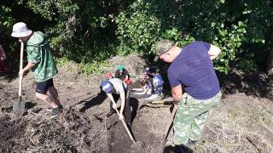
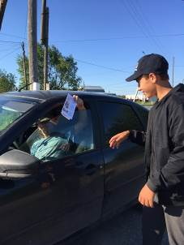
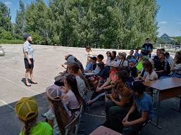
выступив с промежуточными результатами своего пребывания в лагере.

